Интерфейсы

Задание №2. Описать класс, обеспечивающий представление матрицы произвольного размерам с возможностью изменения числа строк и столбцов, вывода на экран подматрицы любого размера и всей матрицы, доступ по индексам к элементу матрицы. Написать программу, демонстрирующую все разработанные элементы класса.

Листинг программы:

using System;

using System.Collections.Generic;

using System.Text;

namespace Project9

{

interface СreatingMatrices

{

void Vivod(int c, int d);

}

interface CteatePodmtrix

{

void ShowArray();

}

class Matrix : СreatingMatrices

{

private int a, b, c, d;

public Matrix(int a, int b)

{

Random r = new Random();

for (int i = 0; i < a; i++)

for (int j = 0; j < b; j++)

matrix[i, j] = r.Next(-100, 100);

}

public int[,] matrix = new int[100, 100];

public void Vivod(int c, int d) //метод вывода матрицы

{

//выводим матрицу

for (int i = 0; i < c; i++)

{

for (int j = 0; j < d; j++)

Console.Write(matrix[i, j] + "\t");

Console.WriteLine("");

}

Console.ReadKey();

}

}

class Podmatrix : CteatePodmtrix

{

public Podmatrix(ref int[,] matr, int a, int b)

//в конструктор передаём параметры: указатель на исх. матрицу, длинну ширину создаваемой матрицы

{

A = a; B = b;

for (int i = 0; i < a; i++)

for (int j = 0; j < b; j++)

Array[i, j] = matr[i, j]; //передаём элементы исх. матрицы в подматрицу

}

private int A, B; // А,В - размер матрицы

private int[,] Array = new int[300, 300]; //объявляем матрицу

public void ShowArray() //метод вывода подматрицы

{

for (int i = 0; i < A; i++)

{

for (int j = 0; j < B; j++)

Console.Write(Array[i, j] + "\t");

Console.Write("\n");

}

}

}

class Print

{

public static void Main()

{

int a, b, c, d;

Console.WriteLine("Дана матрица: Martix[a, b]");

Console.Write("Введите количество строк a = ");

a = Int32.Parse(Console.ReadLine());

Console.Write("Введите количество столбцов b = ");

b = Int32.Parse(Console.ReadLine());

Matrix rev = new Matrix(a, b);

rev.Vivod(a, b);

Console.WriteLine("Выводим на экран подматрицу:");

Console.WriteLine("Дана матрица: PodMatr[c, d]");

Console.Write("Введите количество строк подматрицы c = ");

c = Int32.Parse(Console.ReadLine());

Console.Write("Введите количество столбцов подматрицы d = ");

d = Int32.Parse(Console.ReadLine());

Podmatrix A = new Podmatrix(ref rev.matrix, c, d);

A.ShowArray();

Console.ReadKey();

}

}

}

Анализ программы:

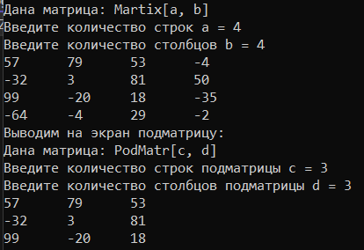

Рисунок 1.1 - Анализ программы

Источник: собственная разработка